

# МИНИСТЕРСТВО ОБРАЗОВАНИЯ И НАУКИ РЕСПУБЛИКИ ДАГЕСТАН

**МКОУ «Манасаульская СОШ»**

# Россия, Республика Дагестан, 368213, Буйнакский район, село Манасаул [sosh67@mail.ru](mailto:sosh67@mail.ru)

**Информация**

**О проведенных мероприятиях в МКОУ «Манасаульская СОШ» по реализации республиканской целевой программы «Противодействие экстремизму и терроризму в Р.Д» за 1 полугодие 2023-2024 уч. год .**

**Цель:** Организация антитеррористической деятельности, противодействие возможным фактам проявления терроризма и экстремизма.

**Задачи:** Организация воспитательной работы среди детей и молодежи, направленная противодействию проявления действий экстремистского характера.

**Ожидаемые результаты:** Формирование нетерпимости ко всем фактам террористических, экстремистских позитивных установок.

|  |  |  |  |  |  |
| --- | --- | --- | --- | --- | --- |
| **№** | **Мероприятия** | **классы** | **участники** | **сроки** | **ответственные** |
| 1 | День солидарности в борьбе с терроризмом | 3 | 11 | 12.09.2023 | Мусаева З.К |
| 2 | «Вредным привычкам НЕТ!» | 2 | 11 | 12.10.2023 | Омарова А.А. |
| 3 | «Мы за мир» | 2 | 11 | 23.10.2023 | Омарова А.А. |
| 4 | Акция: Работайте братья | 4 | 10 | 20.11.2023 | Магомаева Д.А. |
| 5 | «Урок Мужества» День Героя Отечества | 3 | 11 | 08.12.2023 | Мусаева З.К. |
| 6 | Молодежь против экстремизма | 3 | 11 | 14.12.2023 | Мусаева З.К. |
|  | Возьмемся за руки друзья | 3 | 11 | 21.12.2023 | Мусаева З.К. |
| 7 |  |  |  |  |  |
| 8 |  |  |  |  |  |

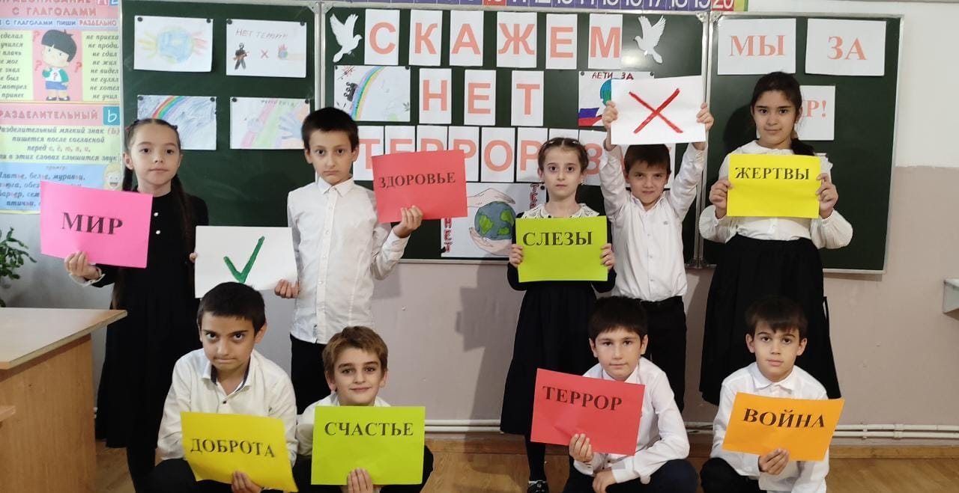

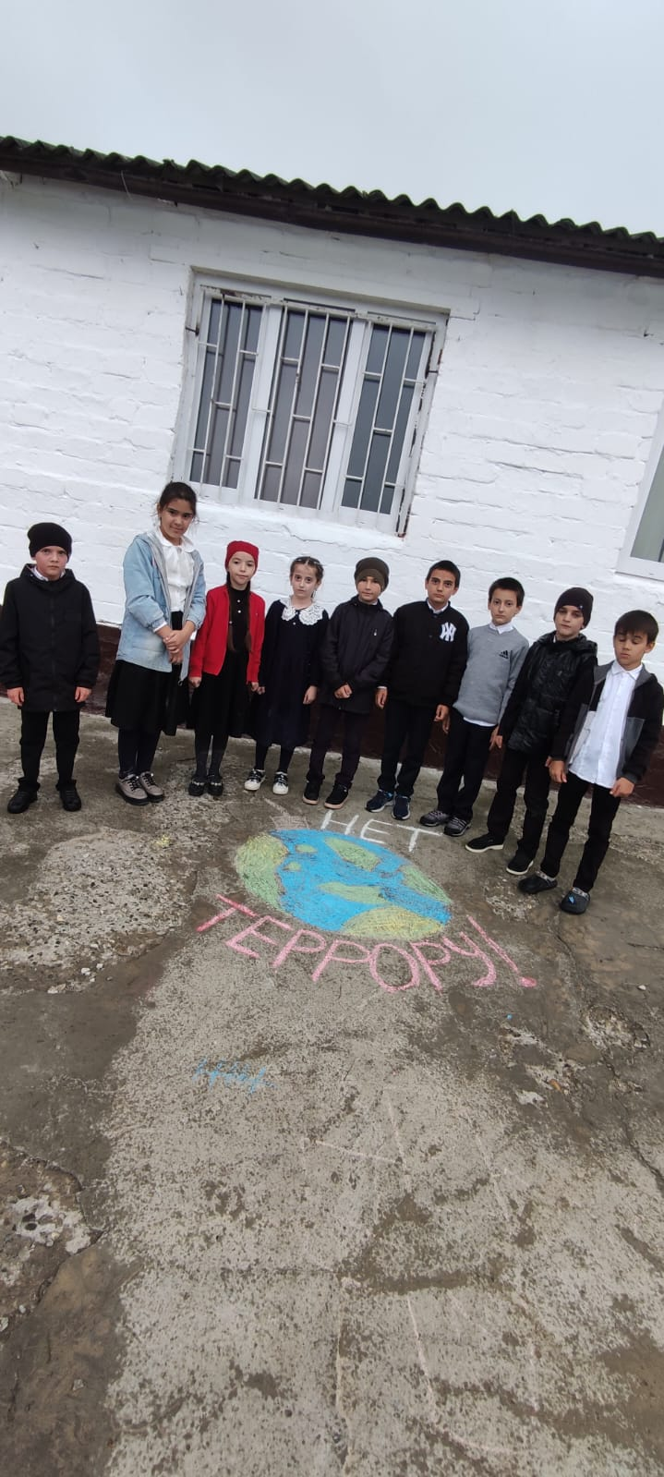

День солидарности в борьбе с терроризмом

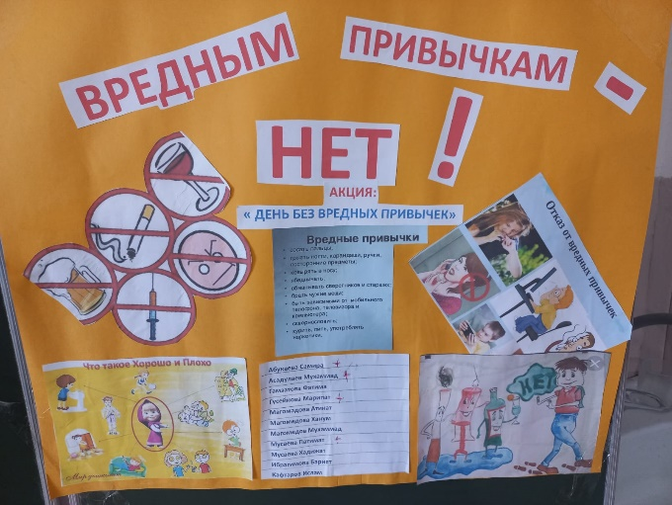 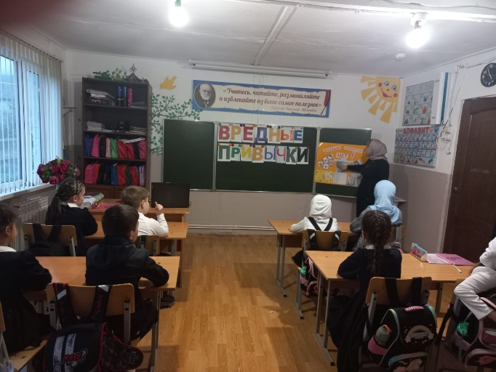

«Вредным привычкам НЕТ!»

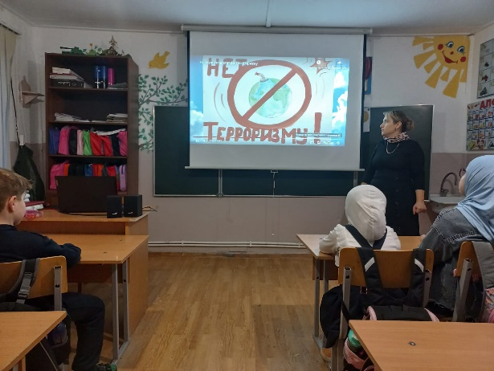 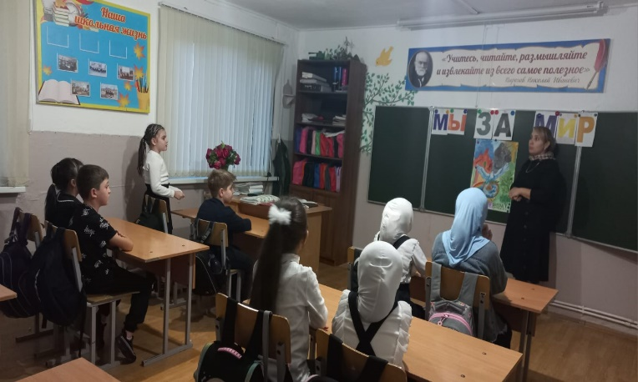

«Мы за мир»

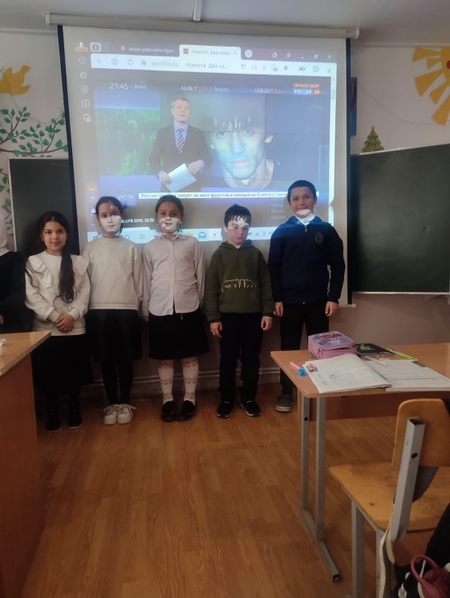 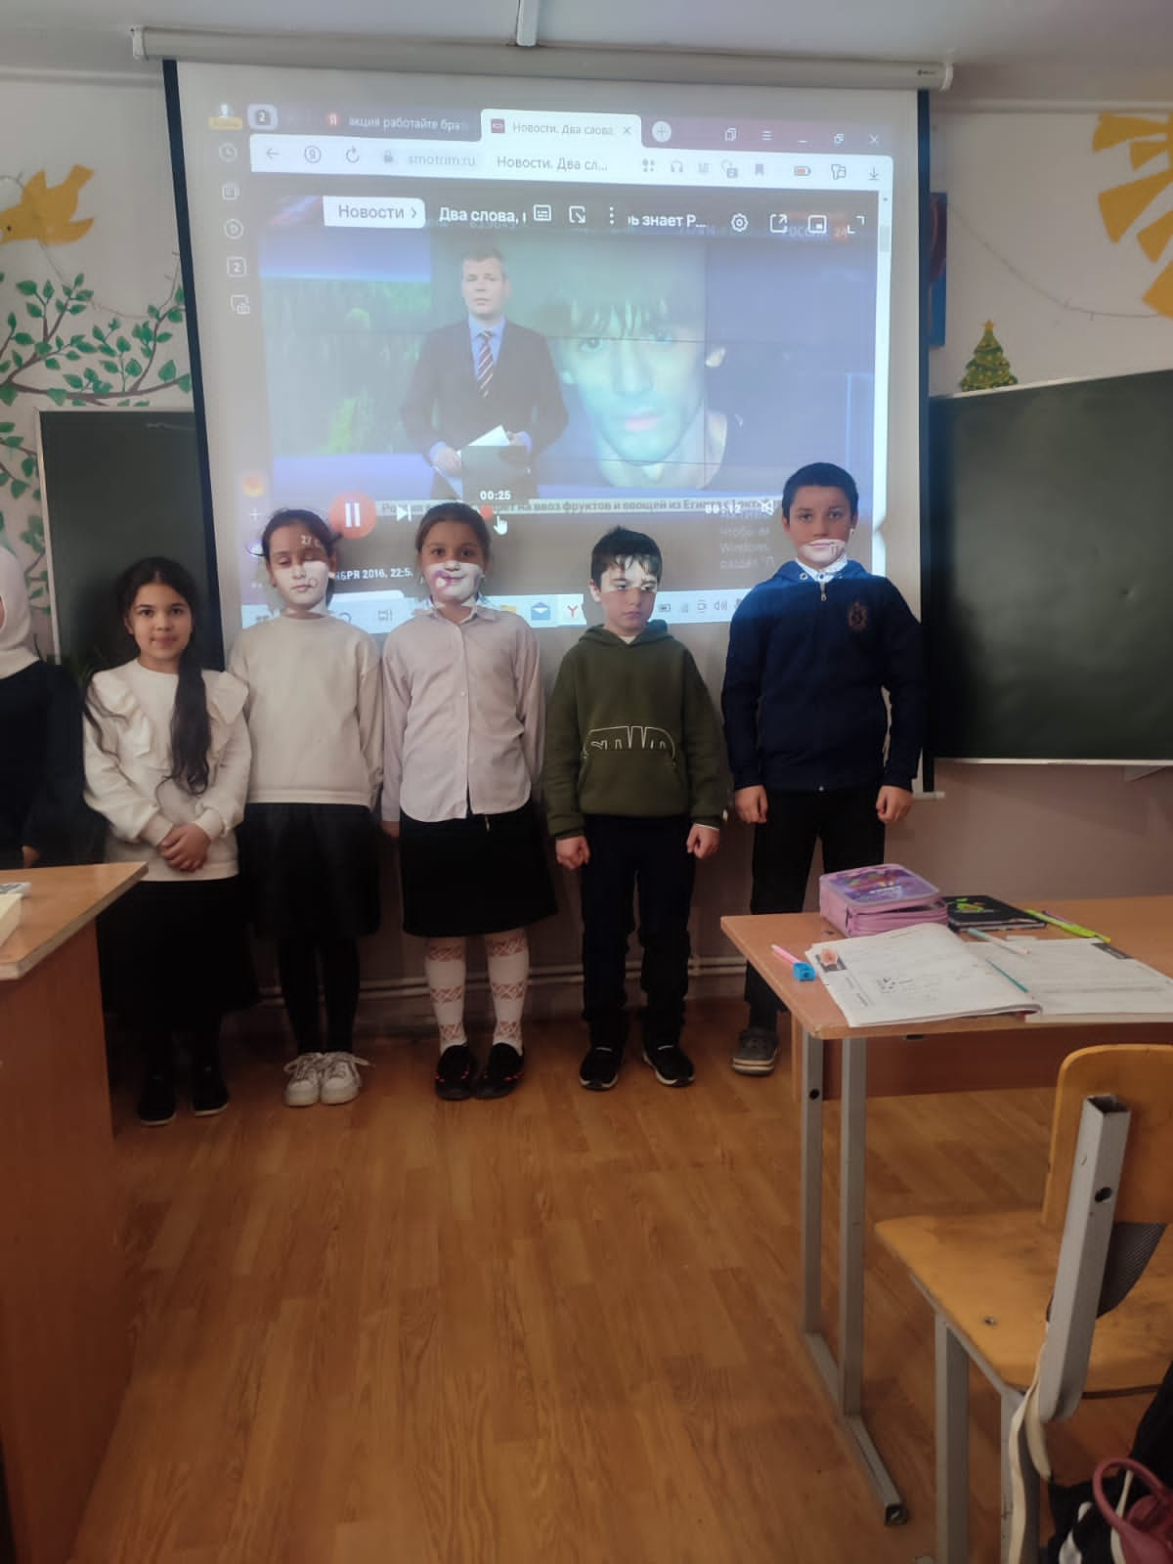

Работайте братья

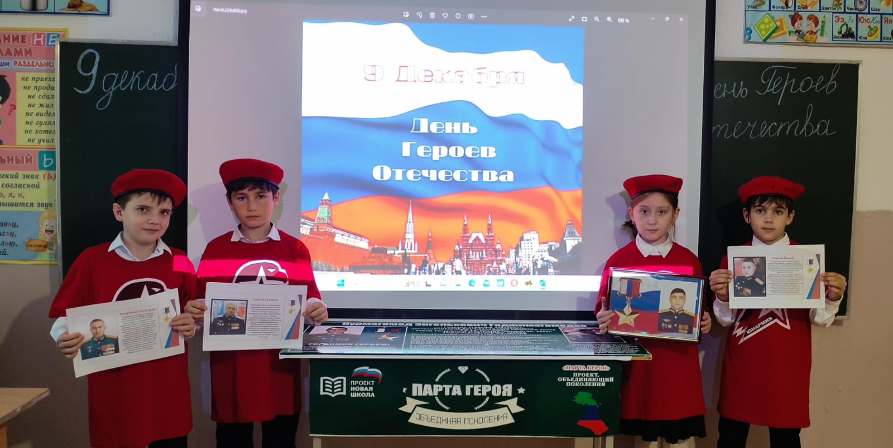

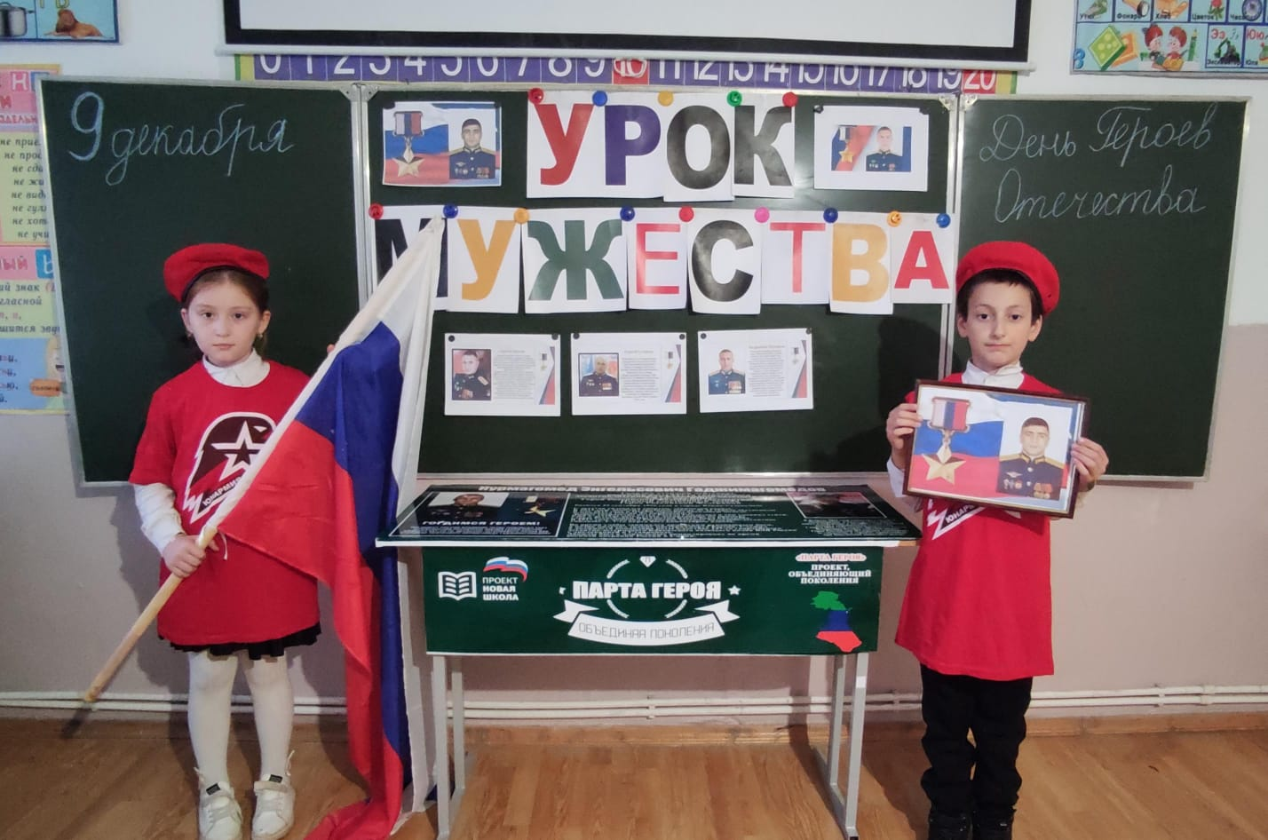

Урок мужества

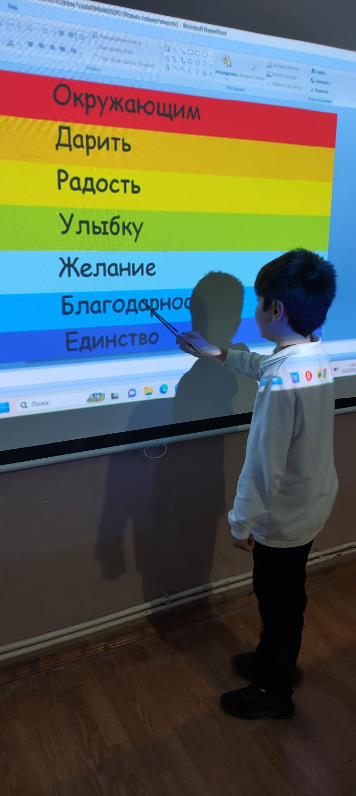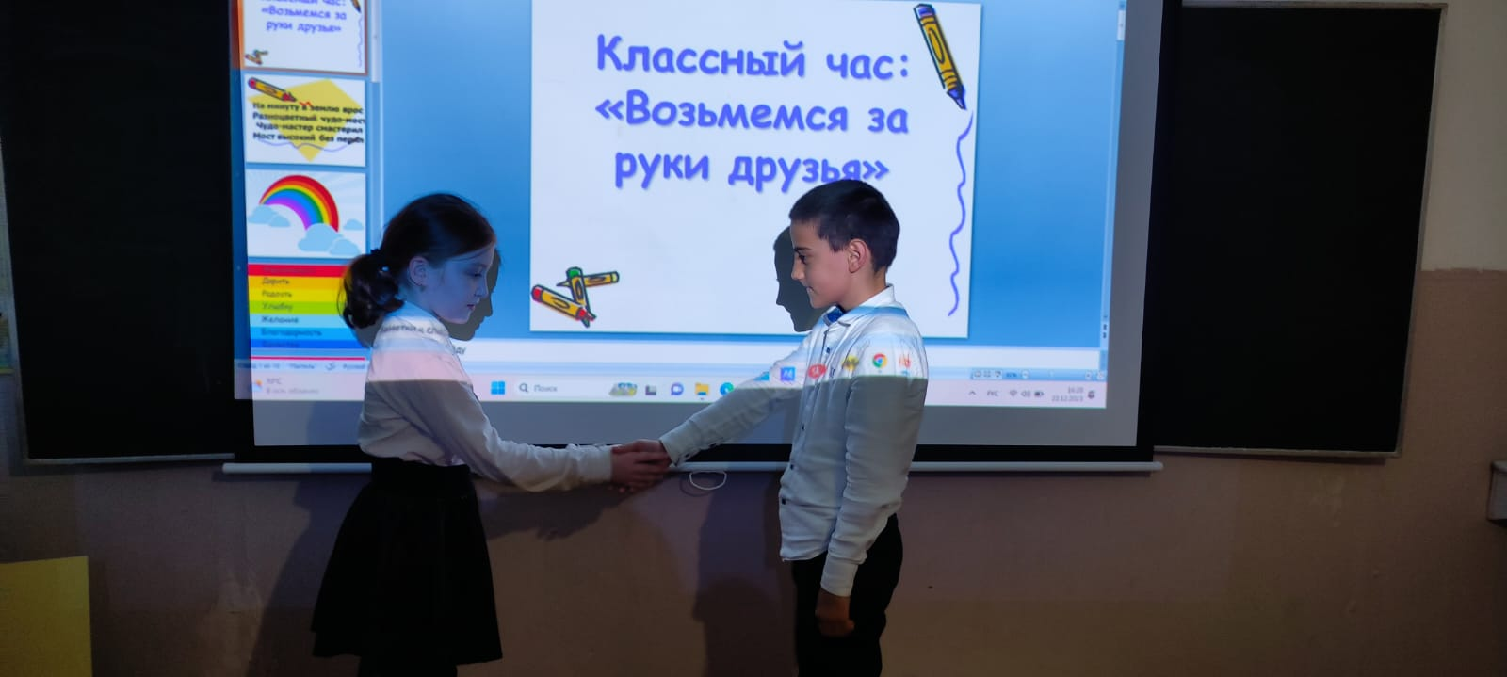

**Возьмёмся за руки друзья**

**Исполнитель: Гамзатов Х.Г**

**Директор школы: Алиева П.М.**